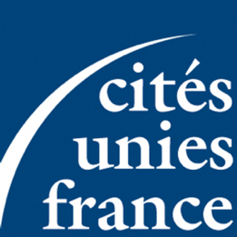
Ordre du jour
version du 18 juin

Réunion du groupe-pays Tunisie
Le mercredi 3 juillet de 9h00 à 10h30
Cités des Sciences et de l'Industrie

30 avenue Corentin Cariou, 75019 Paris
Métro Porte de la Villette (ligne 7 et Tram T3b)

Comment les localités françaises peuvent-elles contribuer au processus de décentralisation tunisien ?

Introduction
- Agnès Rampal, présidente du groupe-pays Tunisie de Cités Unies France
- Christine Moro, Ambassadeur, Déléguée pour l’Action Extérieure des Collectivités Territoriales (DAECT), Ministère de l’Europe et des Affaires Etrangères / Anne-Marie Mevel-Reingold, Chargée de mission Méditerranée - Moyen-Orient (DAECT)

En présence de l’Ambassade de Tunisie à Paris, de l’Ambassade de France en Tunisie et de la Fédération Nationale des Villes Tunisiennes (FNVT)

1. Retour sur la participation des collectivités françaises à l'initiative Lab'Baladiya

- Point sur les séminaires Lab'Baladiya et perspectives futures avec les collectivités françaises
- Collectivités françaises ayant participé aux séminaires
- Ambassade de France à Tunis (intervenant·e à confirmer)
- FNVT (intervenant·e à confirmer)
- Échanges avec les participants

2. Les collectivités engagées sur le renforcement des compétences de leur partenaire tunisien

- Témoignage de collectivités françaises engagées sur la thématique de la "démocratie participative"
- Articulations possibles entre le Programme Concerté Pluri-Acteurs (PCPA) Tunisie « Soyons Actives/Actifs », Cités Unies France et les collectivités
- Proposition d'une feuille de route du groupe-pays Tunisie, à partir des échanges avec les collectivités, autour de thèmes de coopération clefs pouvant mener à des actions coordonnées au sein du groupe-pays : jeunesse ; attractivité des territoires (tourisme, économie locale, développement durable).
Interventions : Département du Val-de-Marne, Département de l'Aude, Région Sud-PACA
Echanges avec les participants

3. Calendrier indicatif
- 5 & 6 juillet à Tunis et Bizerte, Tunisie : Assemblée plénière du programme PCPA avec toutes les parties prenantes tunisiennes et françaises
- 18 & 25 octobre à Ouarzazate, Maroc : Forum International du Tourisme Solidaire et Responsable "Un tourisme sobre pour un développement durable"
- 2020 : prochain Forum de la Francophonie en Tunisie

